平成30年6月
若狭小学校 図書室

６月
６

6月になって暑い日が続いていますが、若狭子の皆さん、元気にすごしてますか？
熱中症に気を付けて水分をちゃんと摂りましょう!!

あなたはどんなことを考えますか

今から７３年前、沖縄で戦争があり、沢山の人が亡くなりました。もうこんな悲しいことが起きないよう、起こさないように、いつまでも平和でほしいと願うとともに、戦争で亡くなられた御霊を慰めるために、沖縄県では６月23日を【慰霊の日】としています。1945年の６月23日に沖縄戦が終わった日を忘れないようにつくられた休日です。
ひさんな戦争をくりかえさないように考えるための日なのです。
その年の梅雨は、5月13にから6月23日であり、この間の降水量は、少なくとも560ml以上で平年より多かったと推定され、米軍の戦車が泥の中で身動きがとれず、資材や、兵器、、食料の運搬が不可能となり、窮地におちいっていたという。（沖縄 天気ことわざより）

図書室では平和月間の6月1日～30日の間、戦争と平和についての本をおいて特集コーナーを設置します。みんな見にきて、平和についていろいろ考えてみましょう。

平和月間として、6/4~7/4(水)までに 【6月4日は虫歯予防デー】
戦争に関する本を３冊かりると、 １年生は、歯に関する本を２冊読むと
おまけ券を1枚目プレゼント!! おまけ券を1まいプレゼントします。
平成30年度  １さつおまけけん  若狭小学校 年 組  名前 |  | 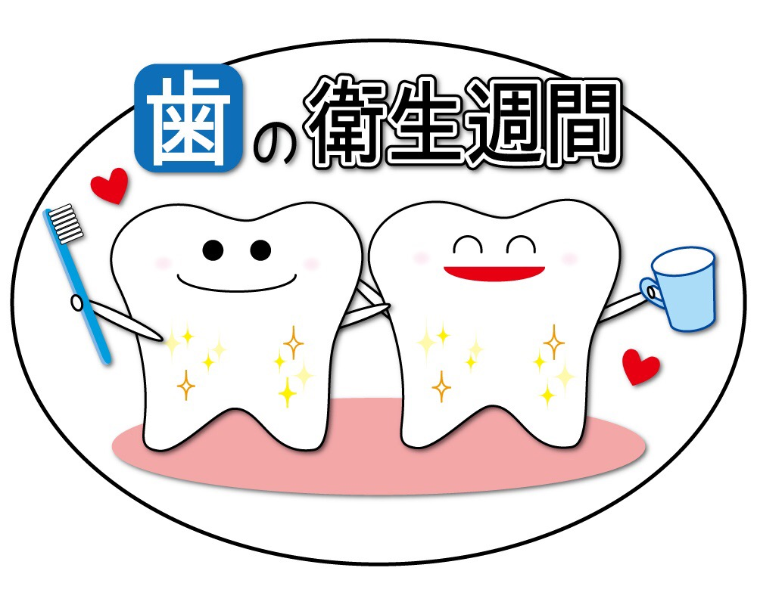

学年別貸出件数
学年 | 冊数 | 平均
１年生 | 1711 | 34.2
２年生 | 1272 | 26.5
３年生 | 1151 | 24.5
４年生 | 1063 | 20.8
５年生 | 716 | 14.9
６年生 | 189 | 3.6
全体 | 6102 | 20.5

